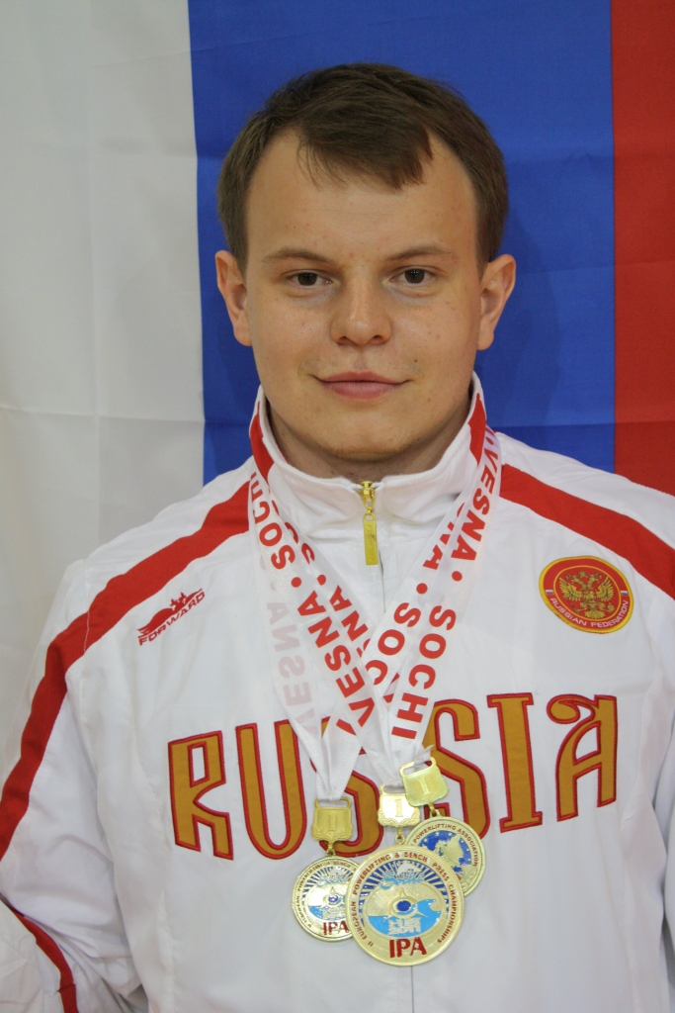

Ступников Роман Геннадьевич

Мастер спорта международного класса IPA-A по пауэрлифтингу

Мастер спорта России по пауэрлифтингу IPF

Номер удостоверения: 22

Дата выполнения: 05.05.2011 г.

Дата рождения: 21 января 1988 года.

Проживает в г.Ставрополе, Ставропольского края.

Спортивные достижения:

Рекордсмен России, Европы и Мира.

Абсолютный чемпион Европы 2011 года IPA-A по пауэрлифтингу.

